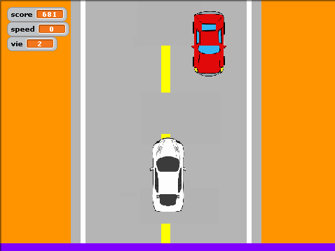
Escape the robber

Le jeu serai gratuit 30 jours puis
au prix de 14,99$ après les jours
gratuit.

